

Введение в драматическую поэзию.
Исторический и политический контекст.
В середине VI века до н.э. в одном из окружавших Афины димов (муниципалитетов) Аттики впервые в мире был представлен поэтический жанр, которому потребовалось около 50 лет для окончательного оформления.
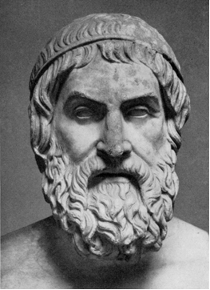
На протяжении целого века этот жанр развивается только в Аттике, способствуя вместе с Риторикой, Философией и Изящными Искусствами уникальному культурному расцвету V века до н.э., который, как известно, по праву называется Золотым Веком.
Этим новым поэтическим жанром является Драма. Зародилась она в то время, когда афинская демократия сталкивается с множеством трудностей и потрясений, пытаясь точно определить контекст, в котором ее институты будут работать наилучшим образом. Со времен правления Солона* и до реформ Клисфена*, димы пытаются найти способ ослабить контраст между малочисленным, но мощным классом аристократов-землевладельцев и многочисленным, динамичным, но неорганизованным классом фермеров и мелких производителей.

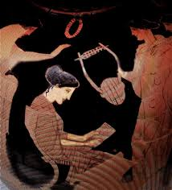 | Первый защищает права, полученные в далеком прошлом, а последний претендует на право заниматься политикой, поскольку производимая им продукция, достигнув берегов Малой Азии и Великой Греции, стала двигателем коммерческое развитие и способствовала утверждению морской политики и могущества Афин.

Между правлениями Солона и Клисфена на некоторое время установилась тирания Писистрата – режим, продиктованный интересами мелких собственников-землевладельцев и поддерживаемый этой прослойкой общества. Со временем, особенно при наследниках тирана, утвердилась семейная преемственность режима. Это в итоге стало причиной его недолговечности.
На этом фоне драма, изначально зародившаяся и развивавшаяся в сельских муниципалитетах Аттик, торжественно покоряет Афины и при Писистрате становится празднованием, а позднее признается в качестве проявления и института Демократии.  Было ли это инициативой тирана в целях услужить своим последователям или последствием происходившего в то время большого притока сельского населения в Афины, сказать сложно. | 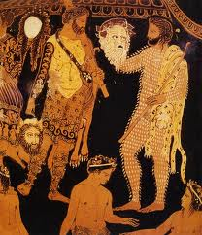

В любом случае в этот период драма переносится из сельских районов в город и постоянно совершенствуется и обогащается в условиях демократических преобразований, происходивших в новом Афинском государстве- полисе. Одно мы можем сказать с уверенностью: драма стала детищем Демократии и заложила основу диалога и идейной свободы.
Дионис, Бог растительности и Драмы.
Драматическая поэзия напрямую связана с религиозным культом бога Диониса. Как обнаружили этнологи и религиоведы, все народы Средиземноморского бассейна поклонялись одному богу, связанному со временами года и растительностью. Народы, исполненные благоговения пред божественным таинством жизни, обожествлявшие плодородие земли, траурно скорбевшие по утратам и восхищавшиеся чудом возрождения природы, создали миф, в котором воплощением всех этих процессов стал бог Дионис.
Мы не знаем, когда культ Диониса появился в Греции. По некоторым данным, упоминания о нем встречаются уже у Гомера, т.е. уже в VIII веке до н.э. Поначалу Дионис не был в числе основных греческих богов, однако со временем он уже упоминается в одном ряду с основными Богами-олимпийцами. Таким образом, Дионис наконец занял свое место в пантеоне греческих богов и обрел преданных почитателей. В честь Диониса проводились отдельные празднования и торжества; у него также была собственная песнь, называемая дифирамбом.

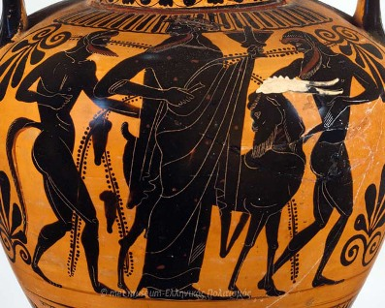

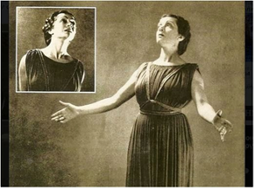

«ΑΝТИГОНА», 1940г. Антигона (Элени Пападаки). Режиссер-постановщик Τ. Музенидис.
Истоки драмы.
Дифирамб стал популярным в Аттике, особенно в муниципалитетах Месогиа, богатых плодородной лозой. Виноградари чтили Диониса, а торжества в его честь носили всеобщий характер. Они получили определенное оформление: правители приказывали известным поэтам сочинять похвалы, а сами обязывались покрывать расходы, с тем чтобы добиться их идеального исполнения верующими, которые, конечно, имели некоторый опыт и практические навыки пения и танцев, но все же были любителями. Эти любители назывались волонтерами, а их собрание – труппой. Волонтеры разукрашивали свои лица виноградним жмыхом (виноградным суслом после сбора винограда), переодевались в животных, в частности в символизировавших плодородие козлов, т.е. в Сатиров, и пели Дифирамб и танцевали. Ведущим танца был Экзарх (зачинатель танца), самый искусный волонтер, или корифей. Танец был, скорее всего, круговым. Поскольку песня восхваляла Диониса и его приключения, надо полагать, что танцоры представляли их с криками, а их движения отражали содержание стихов. Таким образом, наряду с песнями существовали и пантомимные образы, действия и акты.

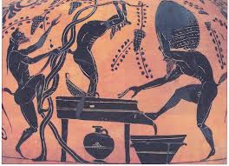
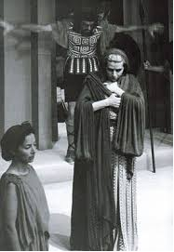
В середине VI века до н.э. (точная дата неизвестна) в муниципалитете Икарии (нынешний район Дионисос) поэт Феспий привнес важное новшество. Одев маску неизвестного мифического персонажа, он вошел в центр танца и вместе пения, как было принято ранее, стал декламировать стихи, приготовленные, естественно, заранее. Возможно, это был даже не сам поэт, а один из ведущих танцоров, который на время прервал пение и обратился к хору или спонтанно ответил на пение хора (на греческом «Ипокритис» (Υποκριτής) – это «Лицемер», т.е. тот, кто отвечает, реагирует на песню хора; этот термин сохранился до сих пор и означает «актер» (лице-мер, т.е. примеряющий лица). Повторяющиеся вопросы и ответы создали некую смешанную форму, некий диалог между человеком и группой.
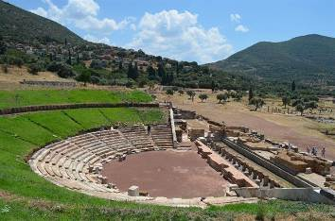
Античный театр в Мессинии (4 в. до н.э., Пелопоннес, Греция)

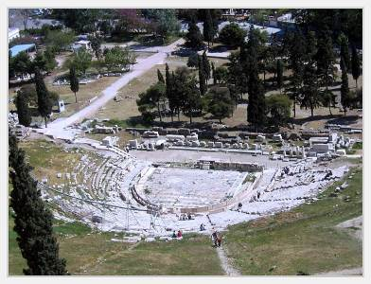
Театр Дионисия (Афины)

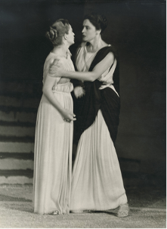
Эпидавр 1956г. «АНТИГОНА». Режиссер-постановщик Алексис Минотис. Слева направо: Исмена (Антигони Валаку), Антигона (Анна Синодину).

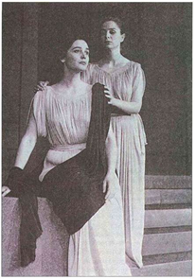
В этом же году в муниципалитете Икарии рождается Драма. Миф о Боге больше не является актом повествования, а становится действием, имитацией, воспроизведением, представлением. Таким образом, основными чертами Драмы становится имитация какого-либо действия, диалог, интерактивная форма взаимодействия. При этом драма состоит из двух старейших видов поэзии: эпической и лирической.
Новшество Феспия, похоже, очаровало зрителей. Новая форма сразу завоевывает аудиторию и распространяется по всей Аттике. Воспользовавшись своим успехом, Феспий организовал постоянную труппу, которая гастролировала по муниципалитетам Аттики, перемещаясь на колеснице. Это и была великая «колесница Феспия», первый бродячий театр в мире, образ которого жив и до сих пор. В период правления

Эпидавр 1956г. «АНТИГОНА». Режиссер-постановщик Алексис Минотис. Слева направо: Антигона (Анна Синодину) и Исмена (Антигони Валаку).

Писистрата, как уже отмечалось выше, эти труппы, которых к этому времени было уже немало, пришли в Афины, где основали первые официальные драматические состязания, то есть театральные конкурсы.

Расцвет. Форма и содержание.
В начале V века до н.э. практически завершается формирование драмы в качестве полноценного жанра и обозначаются три вида драматической поэзии: трагедия, сатирическая драма и комедия. Первые две разновидности драмы происходят непосредственно из дифирамб и новшеств Феспия и развиваются вместе. Третья разновидность, комедия, отличается своей «народностью», берет свое начало в деревенских (сельских) шутливых экспромтах, которые, по-видимому, уходят корнями в народное творчество жителей района Мегара.

Софокл.
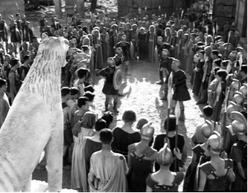
Софокл родился в Колоне в Аттике в 496 г. до н.э. В шестнадцать лет был ведущим танцором среди волонтеров, праздновавших победу при Саламине (480 г. до н.э.). Он жил тихой жизнью и умер в 406 г. до н.э. заслуженно почитаемым жителями своего города, который не покидал на протяжении всех 90 лет своей жизни. Сохранились его трагедии "Аякс", "Антигона", "Царь Эдип", "Электра", "Трахиний", "Филоктета", "Эдип в Колоне", а также отрывки сатирической драмы «Ихнефтэ».
Благоразумный, здравомыслящий, рассудительный и глубоко верующий человек (Софокл был также жрецом), в своем творчестве он сделал акцент на лаконичность «сценических» решений и на насыщенность морально-духовного потенциала своих персонажей.
Его хоралы (хор) – это высокий образец лирики и медитативного спокойствия, исполненные мудрости и жизненного опыта. В центре внимания стоит человек, его отношение к самому себе, его слабые и сильные стороны, его возможности и несчастия, подводные камни на жизненном пути и превратности судьбы. Но особенно Софокла занимает проблематика человека и его взаимоотношений с другими людьми, с окружающими, а также достоинство, с которым человек должен преодолевать невзгоды судьбы.

В «Аяксе» описываются ужасные последствия, к которым может привести несправедливое отношением к человеку других людей, а также поднимается вопрос о том, как уязвленное самолюбие превращается в вызов богам.

В трагедии «Царь Эдип», которую Аристотель считал идеальным произведением, представлен свободный человек, который по превратности судьбы совершил греховное деяние. При этом он встречает неизбежное наказание в достоинстве и величии.
В «Филоктете» герой, преданный своими товарищами, отказывается помочь общему делу; его решение поддерживает и молодой человек, не приемлющий компромиссы и обман ради общего блага.
В "Эдипе в Колоне" человек, которого судьба била как никого другого, достигает катарсиса и заслуживает место рядом с богами.
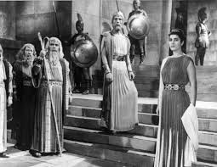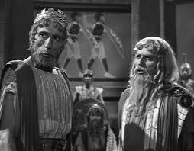
Кинокартина АНТИГОНА, режиссер – Йоргос Тзавеллас, 1961г. Креонт - Манос Катракис, Антигона - Ирини Паппа.

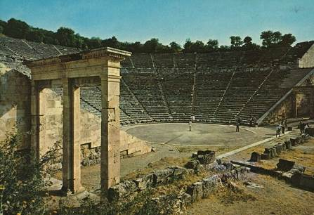
Античный театр в Епидавре
Антигона.
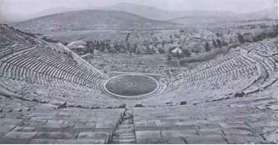
Хронологически Антигона является вторым из дошедших до нас произведений Софокла. Постановка трагедии состоялась в 442 году до н.э. Аналогичное произведение, по-видимому, было написано и Еврипидом.
Эта трагедия является одним из самых известных произведений Софокла, поскольку, помимо содержащегося в ней огромного посыла, ее форма, структура и построение позволяют говорить о ней как об одном из самых великолепных образцов трагического жанра.
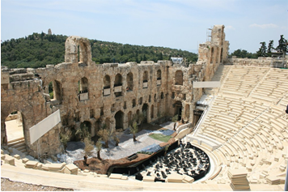
Повествование начинается на заре одной кровавой ночи. После междоусобицы, в которой два родных брата Этеокл и Полиник убивают друг друга, трон переходит к их дяде Креонту. Последний приказывает похоронить Этеокла, законного правителя Фив, с почестями, а напавшего на родной город с врагами Полиника оставляет непогребенным. Тогда Антигона принимает решение захоронить брата. Ее сестра Исмина отказывается помочь ей. Когда же Антигона завершает погребение, ее хватают охранники и отправляют к Креонту, который приговаривает ее к голодной смерти в куполообразной могиле. Гемон, суженый Антигоны и сын Креонта, тщетно пытается изменить решение отца. Креонт ведет себя неуважительно по отношению к провидцу Тиресию, который пытается вмешаться, чтобы предотвратить большие бедствия. Когда Креонт осознает свою ошибку, уже слишком поздно. Антигона повесилась в своей могиле, Гемон убивает себя на глазах у своего отца, и жена Креонта Эвридика убивает себя от отчаяния. Креонт оплакивает свое бездумное поведение среди стольких жертв, вызванных его упрямством.
В трагедии сталкиваются два несовместимых персонажа, представляющих два разных понимания мира. Креонт – это могущественный и упрямый тиран, наделенный властью и преисполненный решимости довести до конца свою политическую волю. Он совершает череду ужасных ошибок, игнорирует традиции, высшую мораль, проявляет неуважение к браку, любви, общественному мнению и религиозным убеждениям. Он отвергает родство, отцовскую привязанность, мнение народа и жрецов, пытаясь опираться в своих действиях исключительно на могущество собственной власти.
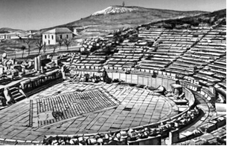
Антигона привержена вечным ценностям и остается непоколебимой. Вооруженная решимостью и упрямством, она смогла пройти этот путь от начала и до конца. Жесткая и неуступчивая, она не прощает сестру даже в момент ее раскаяния, преодолевает свою любовь к Гемону и идет навстречу своим мучениям. Презрение к смерти, продиктованное обязательством исполнения неписанных, но незыблемых нравственных законов, способствует разоблачению преступной самонадеянности Креонта. Непоколебимость Антигоны перед эгоизмом тирана и перед жестокостью его законов утверждают ее поступки в нашем сознании в качестве Жизненной Позиции.
Тревога и забота Исмены, самолюбие и страх сторожа, вежливость и тактичность Гемона, отчаянное молчание Эвридики – вот спектр этнографичесого богатства, в котором происходит конфликт главных героев. Танец Фивских старейшин со своей нейтральной поведенческой нотой и изысканной лиричностью поэтической экспрессии дополняет драматичность произведения.

